アクセスカードの仕組み
カード番号は Offision がその人を識別するもう一つの名前で、アカウント全体で ただ一人に紐づきます。7 つのカードタイプ、自分で発行するものと自動で増える もの、そしてカードが決めないこと。
2026-09-04 · https://offision.com/help/ja/directory/how-access-cards-work/
カード番号とは、Offision がその人を識別するためのもう一つの名前です。パネルに
カードをかざすとパネルが番号を読み取り、その番号が誰かに紐づいていれば、以降の
処理はすべてその人として行われます。
意外なのは「番号」の中身です。一般的な MIFARE・NTAG・DESFire カードでは、
カードに印字されている番号を Offision が読むことはありません。リーダーが送る
のはチップの UID で、16 進数の値です。iAdea パネルが読む HID Global カードだけが
独自のエンコード済みカード番号を返し、これは表面に印字されている番号と同じです。
まず 1 枚だけ登録してかざし、何が受け付けられたかを確認してから残りを入力して
ください。
Where in Offision: admin app → directory/access-card (アクセスカード)

番号は一つ、持ち主も一人
カード番号はアカウント全体でただ一人に紐づきます。同じ番号を二人に持たせることは
できず、二人目は カード番号は既に存在します として拒否されます。大文字と小文字
は区別しないため、どちらで登録しても一致します。
このルールは「人」ではなく「番号」に対するものです。一人が複数のカードを持つことは
でき、同じ人の別のスロットに既存の番号を入れた場合は、重複ではなくそのスロットへの
移動になります。

カードタイプ
すべてのカードは 7 つのタイプのいずれかで、一覧にはそれらがまとめて表示されます。
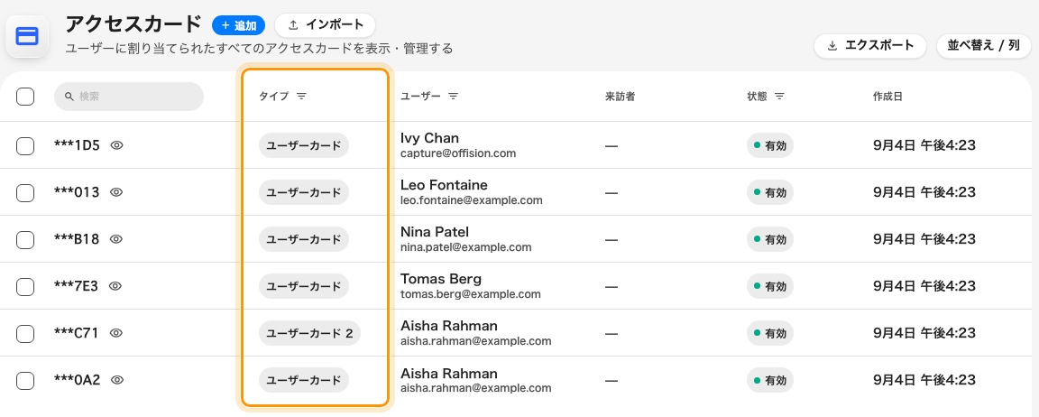
アカウント内のすべてのカード。持ち主も発行元も問わず一覧に並びます。
タイプ | どこから来るか
ユーザーカード、ユーザーカード 2、ユーザーカード 3 | 管理者が発行します。一人につき 3 枚まで
ユーザーモバイルパス | 本人が Apple / Google ウォレットにパスを追加したときに作成されます
外部同期カード | 外部システムが書き込みます。ユーザーの画面では読み取り専用です
来訪者モバイルパス | 来訪者バッジとともに発行され、来訪者 列に表示されます
来訪者カード | 旧仕様です。現在これを発行する経路はありません

ユーザー自身の画面では最初の 3 つを アクセスカード1、アクセスカード2、
アクセスカード3 と呼び、一覧では最初のものを単に ユーザーカード と呼びます。
同じスロットです。

有効・期限切れと、画面上の見え方
状態 は保存された値ではなく 有効期限 から判断されます。過去の日付なら
期限切れ、日付がなければずっと 有効 です。この画面で有効期限を設定すること
はできません。期限はそのカードを作成したバッジやパスとともに届きます。
一覧のカード番号は末尾 3 文字を残してマスクされ、各行に表示用のコントロールが
あります。そのため、この画面を投影しても番号そのものは配られません。
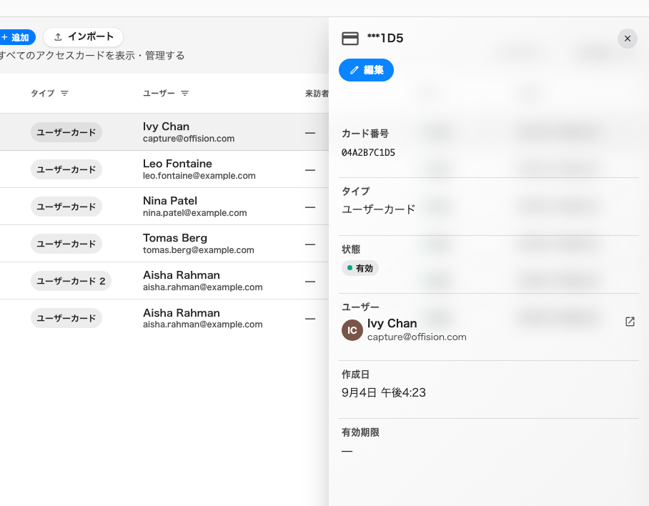
1 枚のカード。番号、タイプ、持ち主、作成日。

カードが決めないこと
- どの扉が開くか。 カードは「誰か」を示すだけで、その人が何を開けられるかは
本人と所属グループで決まります。Offision はカード番号を入退室管理システムへ
送りません。
- パネルがカードを受け付けるかどうか。 これは本人確認方法の設定で、予約側で
決めます — 社員証をかざしてチェックインする
を参照してください。
- 誰が何を予約できるか。 カードは既にある予約に入るためのものです。
- サインイン。 カードを読むのはパネルです。Offision へのサインインには使えません。
削除したカードは記録に残りません:
削除したカードは元に戻せません。ごみ箱もなく、監査ログにも残りません。カードが
存在した唯一の証拠は、行が残っているあいだの 作成日 だけです。削除する前に
番号を控えておいてください。

